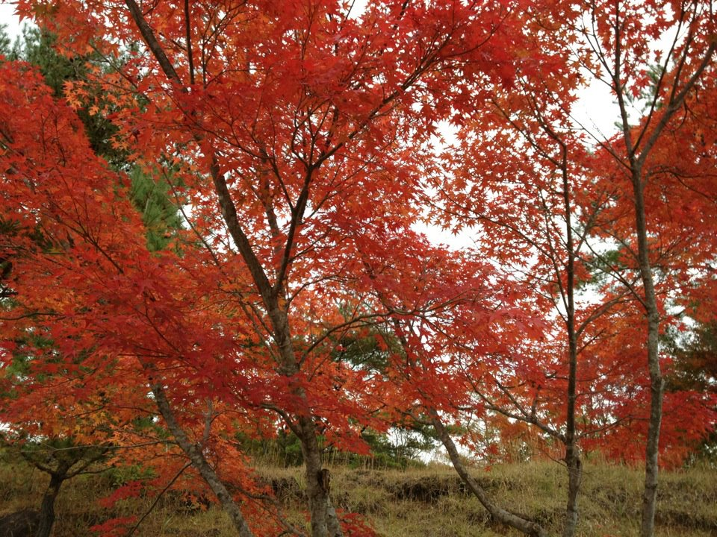
在日本関西地域中国朝鮮族
紅葉狩り旅行
秋の清々しい空気、青く・高い空の下で、赤・黄・緑色の樹に囲まれながら、ハイキング・娯楽・手作りの美味しい故郷の料理などを楽しみませんか！10月9日の朝鮮族の運動会、10月22日の朝鮮族の婚活イベントに続き、この度は、11月20日に朝鮮族の紅葉狩り旅行を開催します。

関西地域の朝鮮族の皆様が交流を深め、楽しい思い出を作り、更に朝鮮族の一人ひとりが繋がり、助け合い、その延長で、ビスネスのパトーナー、人生のパトーナーも見つけることが出来れば幸いです。

皆様が、楽しい思い出をたくさん作れるようにするため、今回も多くのプログラムをご用意し、『ハードな一日』を演出するつもりです。ハイキング、娯楽、クイズ、宝探し、スタッフ料理コンテスト等々。

ご家族、お友達、お一人でも気軽に参加出来ます。おもてなしに溢れるボランティアスタッフが温かく迎えますので、少しでもご興味がある方は、是非ご参加ください。皆で、楽しい一日にしましょう！

・時間：2011年11月20日9:00-17:00
・場所：京都嵐山
・受付（時間堅守）：8:40-9:00阪急梅田駅中央出口前、または10:00-10:10阪急嵐山駅IFの改札口
・参加者が各自準備必要な物：電車代、ご飯（おかず不要）、お水・お茶、新聞紙など座る物、歌・踊り
・参加費： 事前振込（18日15:00時まで）：一般1,500円、学生1,000円
当日：一律2,500円、 子供：一律（事前、当日）500円
・事前振込口座：郵貯 記号：１４０７０ 番号：５４０８７０２１ 名義：金花芬
・申込先：ko_ch_in_jp@yahoo.co.jp（必ず、申込メールが必要）
申込に必要な情報：名前（漢字で）、年齢代、性別、PCメールアドレス、ご参加に当たっての一言
・定員：50名（早めの申込をお勧め）
・発起人：金花芬
・当日緊急連絡先：080-3836-5858（キン カフン）

その他：
・スタッフが準備する物：料理、お酒
・後日ホームページに写真を掲載予定ですが、映りたくない方は、お知らせください。
・今回も、多くの方に参加して頂くため、参加費を極力安くしました。朝鮮族のイベントにご関心のある方からの寄付大歓迎です。
・参加者からの料理、お酒などの差し入れも大歓迎です。
・雨などで、旅行が延期になる場合は希望者に、中止になる場合は全員に、事前に振り込んだ参加費を全額ご返金致します。

